PLANTILLA ARTÍCULO DE REVISIÓN BILIOGRÁFICA

Título del artículo en español

Título del artículo en inglés

Autor(es): 1 Autor A (ORCID), 2 Autor B (ORCID)

Sobre los autores: 1-2 Institución en la que labora(n) o está asociado,

Información del manuscrito: Recibido/Received: XX-XX-25 Aceptado/Accepted: XX-XX-25

Contacto de correspondencia; (correo institucional)

RESUMEN
(Entre 250 y 300 palabras máximo sin referencias bibliográficas). Seguirá el formato IMRD (Introducción, Métodos, Resultados y Conclusiones). Introducción: objetivo o finalidad de la investigación. Metodología: debe ser claro acerca de cómo y por qué se realizó la revisión de la manera en que se hizo. Debe incluir solo la información disponible en el momento en que se escribieron el plan o protocolo para el estudio. Resultados: principales hallazgos en secuencia lógica, comenzando por los principales o más importantes. Resuma las observaciones más relevantes de la revisión. Conclusiones: deben incluir los hallazgos clave y sus implicaciones.
.

Palabras clave: palabra 1, palabra 2, palabra 3 (entre 3 y 5 palabras).

ABSTRACT
(traducir RESUMEN.). ……

Keywords: word 1, word 2, word 3 (between 3 and 5 words).

INTRODUCCIÓN
Una introducción, donde se debe plantear la necesidad abordar la pregunta o preguntas que se quiere contestar (del tema a revisar).
Definir objetivos y la justificación e impacto social de la revisión.

Métodos

La metodología, en la que se expone cómo, con qué criterios y qué trabajos se han seleccionado y revisado.
• Búsqueda bibliográfica
• Criterios de selección
• Recuperación de la información. Fuentes documentales.
• Evaluación de la calidad de los artículos seleccionados.
• Análisis de la variabilidad, fiabilidad y validez de los artículos.

Existen varias clasificaciones referidas al artículo de revisión. Squires (1994) señala cuatro tipos de revisión:
1. La revisión exhaustiva de todo lo publicado. Se trata de un artículo de bibliografía comentada; son trabajos bastante largos, muy especializados y no ofrecen información precisa a un profesional interesado en responder a una pregunta específica.
2. La revisión descriptiva, proporciona al lector una puesta al día sobre conceptos útiles en áreas en constante evolución. Este tipo de revisión tiene una gran utilidad en la enseñanza, y también interesará a muchas personas de campos conexos, porque leer buenas revisiones es la mejor forma de estar al día en nuestras esferas generales de interés.
3. La revisión evaluativa, responde a una pregunta específica muy concreta sobre aspectos etiológicos, diagnósticos, clínicos o terapéuticos. Este tipo de revisiones son los que en la actualidad se conocen como preguntas clínicas basadas en la evidencia científica.
4. El cuarto tipo de revisión son los casos clínicos combinados con revisión bibliográfica.

Resultados
Describa la información relevante de los estudios emblemáticos, realice una crítica objetiva de dichos estudios. Utilice cuadros e ilustraciones que permitan analizar y presentar los resultados de una manera clara y sencilla (Torres, 2014). Se elabora la matriz donde se coloca los datos cómo se realizó el estudio, quiénes y cuántos participaron, cuál fue la intervención, etc. comparación o resumen de resultados obtenidos de cada artículo a través de análisis estadísticos o descriptivos

Desarrollo y discusión:
El desarrollo y discusión, en el que se presentan los detalles más destacables de los artículos revisados y la síntesis discutida y argumentada de los resultados.

• Organización y estructura de los datos. Elaboración de un mapa mental.
• Continuación de los resultados de diferentes orígenes.
• Argumentación crítica de los resultados (diseños, sesgos, limitaciones, conclusiones extraídas).
• Tablas y figuras: Las tablas y figuras posibilitan al autor la presentación de grandes cantidades de información de forma eficiente y comprensible. Sus componentes básicos son: número, título descriptivo (texto justificado), contenido (alineación variada) y nota (texto justificado).
• Las tablas y figuras deben mencionarse de forma explícita en el texto para dar lugar a su inserción (en la página o en un apartado al final del documento) y deben atribuirse los créditos de autoría en los casos en que se retome información de otras fuentes, de forma literal o adaptada. Los gráficos y las tablas deben ser editables en el mismo Word o Excel.

Si no es posible y son entregadas como imagen, no se podrán corregir. Si la calidad visual de estos elementos es mala tendrán que rehacerse o eliminarse. Por lo tanto, las imágenes deben ser enviadas en formato .png, .jpg o .tiff, con una resolución mínima de 100 dpi.

No debe colocarse elaboración propia si la información proviene de otras fuentes. Siempre debe mencionarse la fuente de donde se extrajo la información.
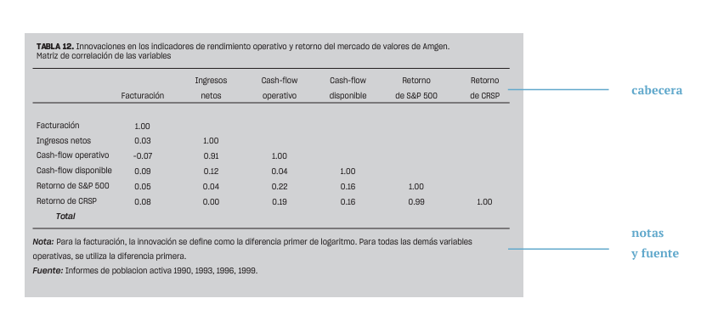

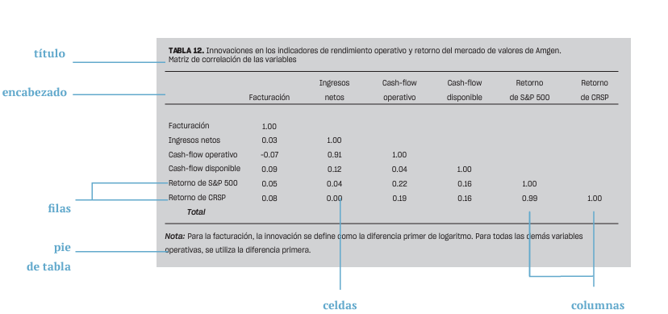
Conclusiones
Una sección de conclusión, en la que se presentan las consecuencias que se extraen de la revisión, propuestas de nuevas hipótesis y líneas de investigación concretas para el futuro.

• Elaboración de conclusiones basadas en datos y artículos analizados.

Referencias
Las referencias de la literatura utilizada, y de forma optativa cuadros y figuras.
Se utilizará normas VANCOUVER para citación y referencias en Salud (cuando es un tema clínico, si es enfoque social utilizará CHICAGO 7 (autor-fecha) igual que el resto de ciencias y disciplinas.

Lineamientos RECIDES
Tipo de artículo | # de palabras en el resumen | # de figuras (tablas, gráficos) | #Referencias bibliográficas | # de páginas
Artículo de revisión | 150-300 | 0-4 | 35-60 | 10-20

